关于2024/2025/1学期公选课选课的通知

一、选课地址及登陆方式
学生在电脑或手机上通过网址“https://jwxs.zjweu.edu.cn”登录系统。用户名：学号，初始密码：Zjweu加身份证后6位（注意字母“Z”需大写），若密码已改，用新密码登录。如需重置密码，可通过微信依次进入“相约浙水院”->“微门户”->“改内网密码”操作。
进入系统后的具体操作步骤如下列图步骤操作：
图一
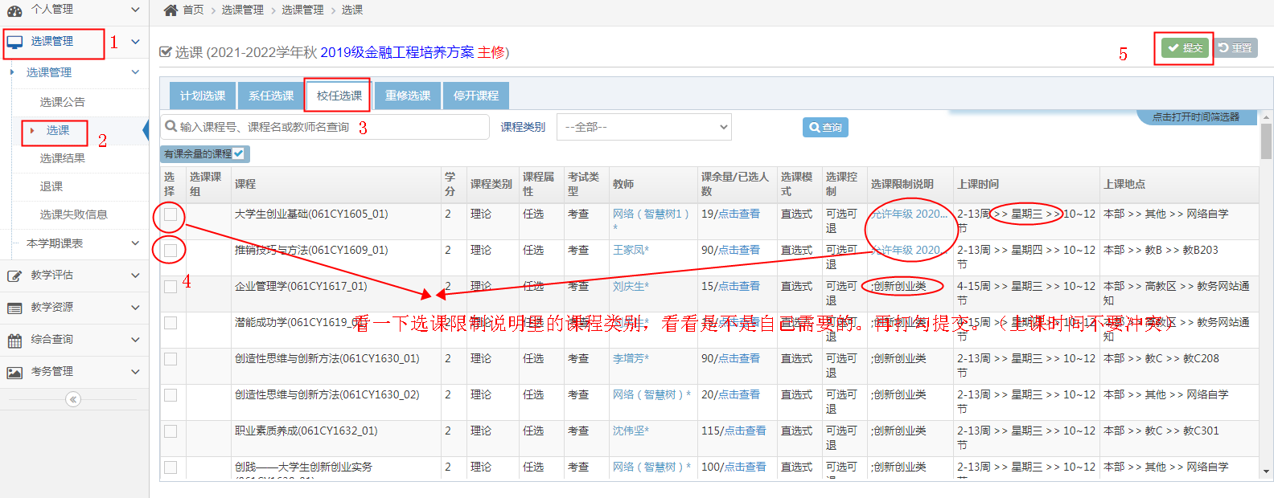
图二
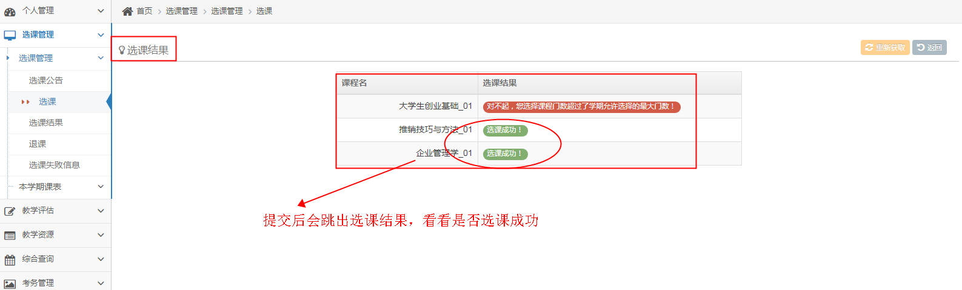
二、选课规则
1．选课为“志愿选课”，选课结果以最终调剂为准。
2．请按选课规定时间操作。
3．已经通过并获得学分的课程，如果再次选修将不重复认定学分。
4. 每个学期仅可选一门公选课（钱塘校区周三晚、南浔校区周四晚）。
5. 选课时请注意甄别校区（具体看上课教室）。
三、选课时间安排
1．2024年6月5日13：30——2024年6月7日16:00。
2．2024年6月7日16:00选课结束后，选课系统关闭。最终选课结果请在2024-2025秋学期的个人课表上查询。

四、补充说明
1.不同学生毕业需要的公选课学分要求
学生类别 | 毕业公选课要求 |  | 学分 | 备注
专科 | 见各专业培养方案
专升本 | 艺术教育类 |  | 2.0 | 必选1门
专升本 | 创新创业类 |  | 2.0 | 必选1门
2023级本科 | 艺术教育类 |  | 2.0 | 必选1门
2023级本科 | 创新创业类 |  | 2.0 | 必选1门
2023级本科 | 人文社科类 |  | 2.0 | 任选不少于4学分
2023级本科 | 其他类公选课 |  | 2.0 | 任选不少于4学分
2023级本科 | 校本特色类 | 大学生写作与沟通 | 2.0 | 任选不少于4学分
2023级本科 | 校本特色类 | 大学生核心素养导论 | 1.0 | 任选不少于4学分
2023级本科 | 校本特色类 | 中国水文化概论 | 1.0 | 任选不少于4学分
2022级、2021级本科 | 理工科类 | 艺术教育类 | 2.0 | 必选1门
2022级、2021级本科 | 理工科类 | 创新创业类 | 2.0 | 必选1门
2022级、2021级本科 | 理工科类 | 国际视野类 | 2.0 | 必选1门
2022级、2021级本科 | 理工科类 | 人文社科类 | 2.0 | 必选1门
2022级、2021级本科 | 管理文学类 | 艺术教育类 | 2.0 | 必选1门
2022级、2021级本科 | 管理文学类 | 创新创业类 | 2.0 | 必选1门
2022级、2021级本科 | 管理文学类 | 国际视野类 | 2.0 | 必选1门
2022级、2021级本科 | 管理文学类 | 工程认知类 | 2.0 | 必选1门

- “教师姓名”为“超星”的课程，为网络选修课程。上课网址： http://zjweu.fanya.chaoxing.com/portal ，移动端是学习通，学生在规定时间内按照要求完成相应任务即可获得学分。
- 《宝玉石鉴赏》课程、“教师姓名”为“杭州电子科技大学”、“工商大学”等校名的课程，为下沙高教园区的共享选修课。具体开课时间、上课地点教务处会在开学后三周内在教务处网站上公布。学生自行到相应高校上课完成学习取得学分。
特别注意：课程要在考试开始前看完视频并完成相应任务（含作业或讨论），第十三周为考试周，最后在规定时间内完成考试才能获得学分（要注意不要错过考试时间）。

